長期照顧產學(實習)媒合平臺推廣教育活動議程(中部場)
- 活動目的：為培育符合長期照顧產業因應台灣高齡化社會趨勢所需之人才，推動長照人才學校教育與職場核心能力兩相結合，建立長期照顧產學(實習)媒合平臺並辦理推廣教育活動，冀能達到提升學生就業競爭力、滿足產業專業人才需求及深化產學合作之目的。本平台將提供與會學校及機構申請專屬帳號與管理權限，用於人才招募、實習職缺及產學媒合等相關活動訊息之發佈。
- 主辦單位：弘光科技大學、教育部健康照護產學合作中心(國立臺北護理健康大學執行)
- 活動時間：中華民國105年5月27日(五) 13：30至 16：30
- 活動地點：弘光科技大學MB1-2 會議廳(MB106)
(臺中市沙鹿區臺灣大道六段1018號)
- 活動對象：
1、長期照顧、老人照護、銀髮長青、高齡照護、健康照護等相關科系所及
學程之學校代表。
2、長照、日照、安養、養護、居家照護等健康照護相關產業機構代表。
- 報名方式：請於5月16日(星期一)前完成線上報名，報名網址：
http://rnd.ntunhs.edu.tw/files/14-1004-26447,r452-1.php
- 聯絡方式：(02)2822-7101分機 2332何顓如專員，chuanju@ntunhs.edu.tw或分機2724汪照棠專員， jhaotang@ntunhs.edu.tw
- 議程表：
時間 | 活動內容 | 主講人
13：30~14：00 | 報 到
14：00~14：20 | 長官致詞 | 弘光科技大學 人文社會學院蔣筱珍院長/  國立臺北護理健康大學 吳淑芳研發長
14：20~15：00 | 長照產學實習媒合平臺  教育訓練 | 國立臺北護理健康大學  研發處育成中心 蔡君明主任/  一零四學習科技股份有限公司  洪菽鄖專案經理/林美鈴專案經理
15：00~15：20 | 茶 敘 時 間
15：20~15：40 | 長照產學實習媒合平臺  教育訓練 | 國立臺北護理健康大學  研發處育成中心 蔡君明主任/  一零四學習科技股份有限公司  洪菽鄖專案經理/林美鈴專案經理
15：40~16：20 | 提問與討論 | 國立臺北護理健康大學/  一零四學習科技股份有限公司
16：20~16：30 | 帳號註冊說明及申請 | 國立臺北護理健康大學  汪照棠專員/何顓如專員
- 交通資訊：請參見 https://www.hk.edu.tw/intro1/super_pages.php?ID=intro106
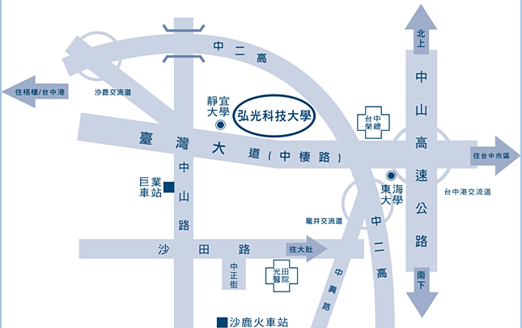

【搭乘公車或火車】
●搭公車(如國光客運、統聯客運)往台中者：
請搭乘經中港交流道(或台中車站)的班次，下交流道後第一站「朝馬」站即下車，至台灣大道改搭巨業(305、306)、統聯304、307)、台中(301、302、303、308)客運或搭雙截巴士(300)，在「弘光科技大學」站下車(車程約20分鐘)。
●自外縣市搭山線火車或國光客運至台中火車站者：
請到台中火車站附近的巨業客運站、台中客運站、雙截巴士站，搭乘往大甲、清水、梧棲的班車在「弘光科技大學」站下車(車程約50分鐘)。
●搭海線火車者：
請在沙鹿站下車後，至巨業客運沙鹿總站搭往台中的班車(沙鹿火車站－步行中正路－左轉沙田路－右轉中山路)，在「弘光科技大學」站下車(車程約10分鐘)。
【搭乘高鐵】
請在高鐵烏日站下車，搭乘計程車至本校約三十分鐘，亦可搭乘高鐵台中站免費快捷專車至東海大學站，再轉搭客運公車到校。

